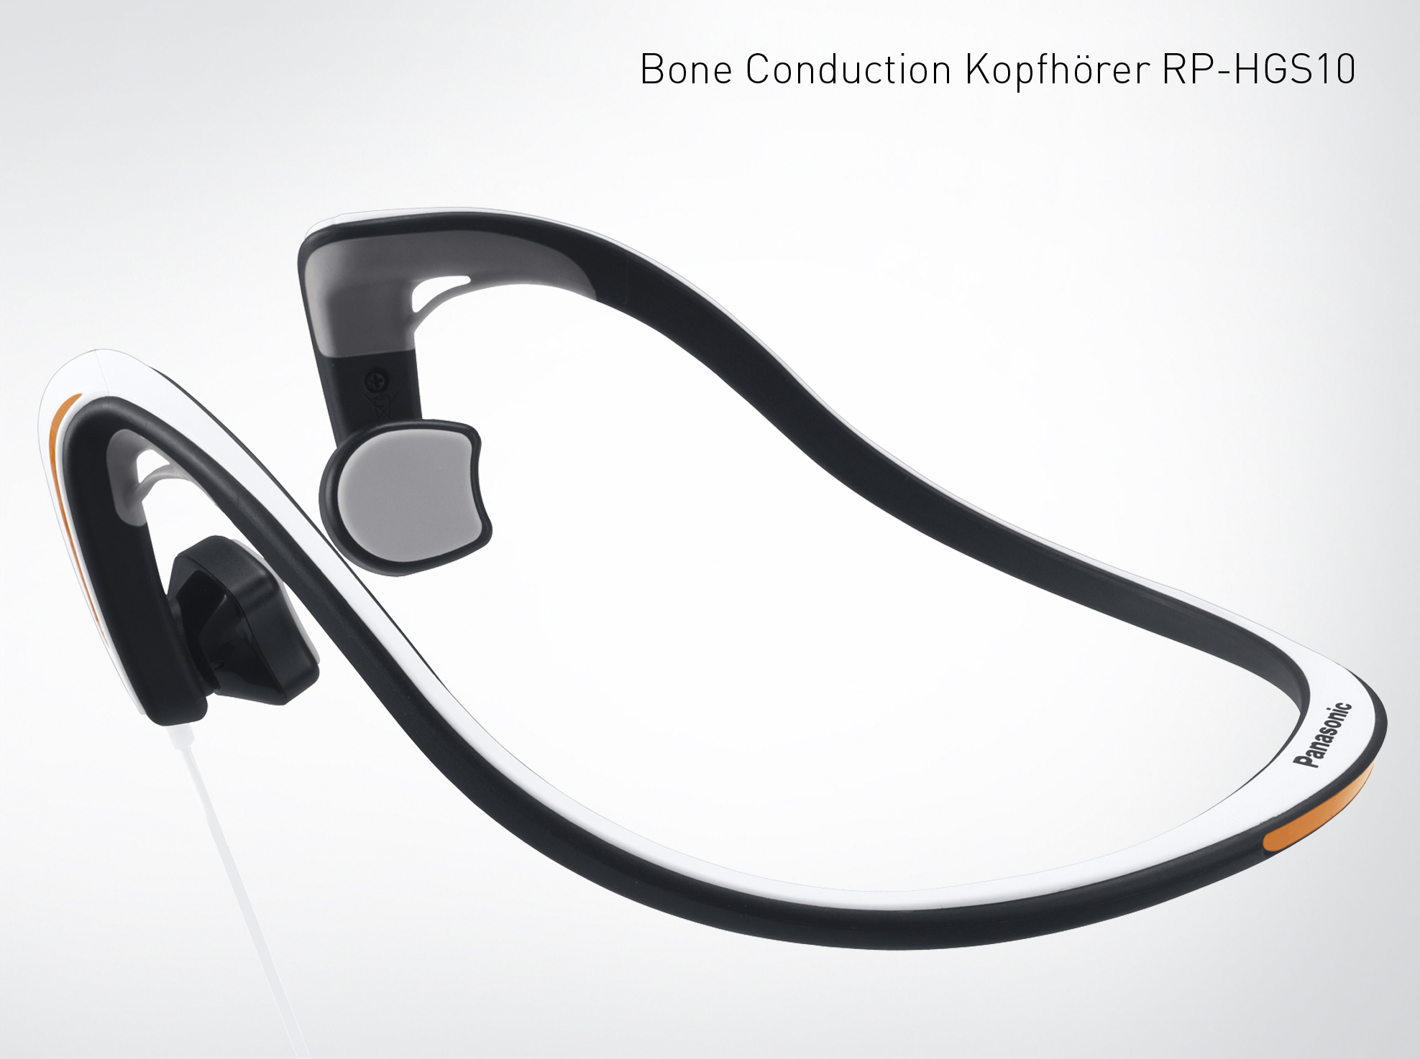
Hamburg, August 2014 – Wissenschaftliche Untersuchungen zeigen, dass die richtige Musik Sportler motiviert. Wer aber trotzdem noch beim Joggen oder Radfahren seine Umgebung wahrnehmen möchte, der schirmt sich mit herkömmlichen Kopfhörern zu sehr ab. Mit dem neuen Bone Conduction Kopfhörer präsentiert Panasonic nun eine sowohl bequeme wie auch schicke Lösung: Weil der Klang über die Schädelknochen übertragen wird, bleiben die Ohren frei. Autos, Fahrräder und andere Verkehrsteilnehmer hört man so trotz motivierender Musik und bewegt sich deshalb sicherer im Verkehr.
Ohren auf im Straßenverkehr!
Der Panasonic Bone Conduction Kopfhörer RP-HGS10 bringt die Musik über den Knochen ins Ohr. Damit sorgt er für musikalische Untermalung beim Sport, ohne die Umgebung auszublenden.
PRESSEINFORMATION
Nr.036/FY 2014, August 2014

Diesen Pressetext und die Pressefotos (downloadfähig mit 300 dpi) finden Sie im Internet unter http://www.panasonic.com/de/
corporate/presse.html

Mit der Bone Conduction Technologie geht Panasonic neue Wege. Der Kopfhörer liegt vor dem Ohr auf dem Schädelknochen auf und überträgt den Schall mit Hilfe kaum spürbarer Vibrationen bis zum Gehör. Weil die Ohren dabei – anders als bei herkömmlichen Kopfhörern – freiliegen, werden Umgebungsgeräusche weiterhin ungehindert wahrgenommen. Und das gilt nicht nur für den Straßenverkehr, sondern beispielsweise auch für das Klingeln des eigenen Mobiltelefons, spielende Kinder oder die Türklingel.

Die Sportkopfhörer sind mit nur 29g besonders leicht und verrutschen selbst beim Laufen nicht. Sie sind wasser- und schweißabweisend (nach IPX4 Standard) und damit gerade für Sportler besonders pflegeleicht. Mit den farblich abgestimmten Reflektoren sind sie nicht nur modisch ansprechend, sondern tragen auch beim Lauf am frühen Morgen oder in der Dämmerung zur Sicherheit des Sportlers bei.

Die stylischen Bone Conduction Kopfhörer sind ab August in der Farbkombination weiß-schwarz-orange für 69,99 Euro (UVP) im Handel erhältlich.

Modellnummer | RP-HGS10
Typ | Bone Conduction Kopfhörer
D/A Wandler | 16,0mm Bone Conduction Wandler
Impedanz | 13 Ω
Belastbarkeit | 800 mW  *IEC
Kabellänge | 1,2m, einseitige Kabelführung
Stecker | 3,5 mm, vergoldet
Farbe | Weiß

Über Panasonic:
Die Panasonic Corporation gehört zu den weltweit führenden Unternehmen in der Entwicklung und Produktion elektronischer Technologien und Lösungen für Kunden in den Geschäftsfeldern Residential, Non-Residential, Mobility und Personal Applications. Seit der Gründung im Jahr 1918 expandierte Panasonic weltweit und unterhält inzwischen über 500 Konzernunternehmen auf der ganzen Welt. Im abgelaufenen Geschäftsjahr (Ende 31. März 2014) erzielte das Unternehmen einen konsolidierten Netto-Umsatz von 7,74 Billionen Yen/57,74 Milliarden EUR. Panasonic hat den Anspruch, durch Innovationen über die Grenzen der einzelnen Geschäftsfelder hinweg Mehrwerte für den Alltag und die Umwelt seiner Kunden zu schaffen. Weitere Informationen über das Unternehmen sowie die Marke Panasonic finden Sie unter www.panasonic.net.

Weitere Informationen:

Panasonic Deutschland
Eine Division der Panasonic Marketing Europe GmbH
Winsbergring 15
22525 Hamburg

Ansprechpartner für Presseanfragen:
Michael Langbehn
Tel.: 040 / 8549-0
E-Mail: presse.kontakt@eu.panasonic.com

